แบบเสนอแผนงาน/โครงการ/กิจกรรม กองทุนหลักประกันสุขภาพตำบลยะหา
เรื่อง ขอเสนอ โครงการหมอครอบครัวเพื่อพัฒนาศักยภาพผู้ดูแลคนพิการในชุมชน
เรียน ประธานกรรมการกองทุนหลักประกันสุขภาพตำบลยะหา
ด้วย โรงพยาบาลสมเด็จพระยุพราชยะหา ตำบลยะหา อำเภอยะหา จังหวัดยะลา มีความประสงค์จะจัด โครงการหมอครอบครัวเพื่อพัฒนาศักยภาพผู้ดูแลคนพิการในชุมชน ในปีงบประมาณ 2561 โดยขอรับการสนับสนุนงบประมาณจากกองทุนหลักประกันสุขภาพตำบลยะหา เป็นเงิน 10,000 บาท (หนึ่งหมื่นบาทถ้วน) โดยมีรายละเอียดโครงการ ดังนี้

หลักการและเหตุผล
จากการลงเยี่ยมบ้านพบว่า ประชาชนในเขตรับผิดชอบศูนย์สุขภาพชุมชนเมืองยะหา มีปัญหาด้านสุขภาพและมีวิธีดูแลสุขภาพของตนเองและของครอบครัวยังไม่ดีเท่าที่ควร ซึ่งปัญหาสุขภาพที่สำคัญของครอบครัว ได้แก่การเจ็บป่วยเล็ก ๆ น้อย ๆ เช่นโรคไข้หวัด ปวดศีรษะ ปวดขา โรคกระเพาะ ปัญหาโรคติดต่อ โรคไม่ติดต่อ และปัญหาสุขภาพจิต ซึ่งล้วนแต่เป็นปัญหาสุขภาพที่มีผลกระทบต่อครอบครัวในด้านการใช้ชีวิตประจำวัน การประกอบอาชีพ ค่าใช้จ่าย และด้านจิตใจ ซึ่งวิธีการดูแลสุขภาพของครอบครัวเมื่อเกิดการเจ็บป่วย พบว่าครอบครัวส่วนใหญ่ จะทราบวิธีการดูแลสุขภาพเมื่อเจ็บป่วยเล็กน้อยได้ดี นอกจากนี้ยังมีการดูแลที่ไม่ถูกต้อง เช่น การดูแลฟื้นฟูผู้พิการ เพื่อลดปัญหาแผลกดทับ การดูแลผู้ป่วยเบาหวาน เป็นต้น ทำให้เกิดปัญหาภาวะน้ำตาลในเลือดต่ำ น้ำตาลในเลือดสูง หรือมีภาวะแทรกซ้อนอื่น ๆ เป็นต้น ซึ่งถ้ามีวิธีการดูแลที่ไม่ถูกต้องอาจส่งผลให้เกิดอันตรายหรือทำให้เกิดความพิการมากยิ่งขึ้น ทั้งที่สามารถป้องกันหรือรักษาได้
ปัญหาส่วนใหญ่เกิดจากญาติ และผู้ป่วยขาดความรู้ หมดกำลังใจ ท้อแท้ผู้ดูแลขาดความรู้ ความเข้าใจ หรือชุมชนขาดแนวทางในการให้ความช่วยเหลือฟื้นฟู และจากข้อมูลพบว่า ผู้ป่วยเรื้อรัง หรือผู้พิการที่ถูกส่งตัวกลับมารักษาตัวต่อที่บ้านจากโรงพยาบาล จึงมักเกิดปัญหาว่ามีวิธีการดูแลที่ไม่ถูกต้อง ผู้พิการเกิดความพิการมากขึ้น เกิดแผลกดทับมากขึ้น ต้องเสียเงิน เสียเวลา พากลับไปรักษาตัวต่อที่โรงพยาบาลเหมือนเดิมดังนั้น ถ้าหากมีการส่งเสริมสนับสนุนให้ชุมชนและครอบครัวสามารถดูแลตนเองได้และมีระบบการเฝ้าระวัง ดูแลปัญหาสุขภาพของผู้ป่วยเรื้อรังและของผู้พิการ เพื่อลดอันตรายหรือเพื่อลดความพิการที่อาจเกิดขึ้น ศูนย์สุขภาพชุมชนเมืองเทศบาลตำบลยะหา จำนวนหมู่บ้านรับผิดชอบ 5 หมู่บ้าน จำนวนประชากร 7,419 คน มีบุคลากรสาธารณสุข 7 คน เป็น พยาบาลวิชาชีพ 5 คน เจ้าพนักงานสาธารณสุข 2 คน อสม. 9๐ คน โรงเรียน 6 แห่ง วัด 1 วัด
ข้อมูลผู้พิการมีดังนี้ ผู้พิการ จำนวน 154 คน ผู้ป่วยติดเตียง จำนวน 6 คน ผู้ป่วยระยะสุดท้าย จำนวน 3 คน ผู้ป่วยอัมพฤกษ์/ อัมพาต จำนวน 7 คน
ซึ่งจะเห็นได้ว่า จำนวนบุคลากรสาธารณสุขมีไม่เพียงพอแก่การให้บริการโดยเฉพาะการให้บริการในชุมชน ซึ่งพบว่ายังมีปัญหาสุขภาพอีกมากมายที่ยังเข้าไปไม่ถึง แต่เนื่องจากยังมีองค์กร ต่าง ๆ ในชุมชน อีกมากมายที่ถ้าได้มีการพัฒนาศักยภาพ ให้สามารถดูแลผู้พิการติดเตียง หรือผู้พิการในชุมชนได้ น่าจะเป็นอีกทางหนึ่งที่สามารถทำได้และก่อให้เกิดประโยชน์สูงสุดต่อตัวผู้ป่วยและผู้พิการดังนั้น โครงการนี้เป็นอีกทางเลือกหนึ่งที่จะส่งเสริมการมีส่วนร่วมของชุมชน ของครอบครัวในการดูแลสุขภาพของตนเอง โดยมีบุคลากรสาธารณสุขเป็นพี่เลี้ยง

ส่วนที่ 1 : รายละเอียดแผนงาน/โครงการ/กิจกรรม (สำหรับผู้เสนอแผนงาน/โครงการ/กิจกรรม ลงรายละเอียด)
1. วัตถุประสงค์/เป้าหมาย/ตัวชี้วัด

๑. เพื่อให้ผู้ป่วยและผู้พิการในชุมชนได้รับการดูแลเพื่อส่งเสริมสุขภาพ และฟื้นฟูร่างกาย ได้อย่าง
ถูกต้องตามเกณฑ์ โดยแกนนำที่ผ่านการอบรม
๒. เพื่อส่งเสริมให้ผู้ป่วยและผู้พิการในชุมชนให้ความสำคัญต่อการดูแลสุขภาพของตนเอง และความรู้
ในเรื่องการดูแลสุขภาพของตนเอง เพื่อลดอันตรายและลดความพิการให้เกิดขึ้นน้อยที่สุด
๓. เพื่อส่งเสริมการมีส่วนร่วมของชุมชนในเรื่องการจัดการปัญหาสุขภาพของคนในชุมชน
๔. เพื่อให้แกนนำหมอครอบครัว ได้รับการอบรมฟื้นฟูความรู้ ในเรื่องการดูแลสุขภาพของผู้ป่วยและผู้
พิการในครอบครัวหรือในชุมชน
ตัวชี้วัด
1. ร้อยละ 80 คนพิการเข้าถึงบริการด้านสุขภาพ
2. ร้อยละ 80 ของประชากรได้รับการเยี่ยมบ้านตามกิจกรรม Home health care และ Home ward (ผู้พิการ)

เป้าหมาย
๑. ผู้ป่วยผู้พิการที่มีปัญหาในการดูแลตนเอง
๒. ผู้พิการด้อยโอกาสที่มีปัญหาในการเคลื่อนไหว ขาดผู้ดูแล
๓. ผู้สูงอายุที่มีปัญหาเกี่ยวกับการเคลื่อนไหว
๔. หมอครอบครัว หมู่บ้านละ ๕ คน ๕ หมู่บ้าน รวมเป็น ๒๕ คน
2. วิธีดำเนินการ
1. สำรวจและเยี่ยมบ้านผู้พิการที่มีปัญหา
2. เตรียมชุมชน ประชาคมให้ชาวบ้านได้รับทราบถึงแผนงาน / โครงการ
3.คัดเลือกผู้ดูแลสุขภาพในชุมชน หมอครอบครัวโดยคัดเลือกมา หมู่บ้านละ 5 คน
4.จัดการประชุม / อบรมกลุ่มเป้าหมายผู้พิการ เพื่อรวบรวมปัญหา จัดกลุ่ม ร่วมกันหาแนวทางแก้ไขปัญหา
5. จัดอบรมเชิงปฏิบัติการให้แก่หมอครอบครัว โดยจัดให้มีการฝึกปฏิบัติจริงในชุมชน โดยบุคลากรจาก สหวิชาชีพ
6.จัดทำคู่มือการดูแลผู้ป่วย / ผู้พิการ ตามเกณฑ์
7.กำหนดให้มีหมอครอบครัวหมู่บ้านละ 5 คนเป็นผู้ดูแลตามคู่มือ ถ้าพบว่าเกินสามารถต้องมีการประสานกับ จนท. ศูนย์สุขภาพชุมชนเมือง
ยะหา ทุกครั้ง
3. ระยะเวลาดำเนินการ
1 เม.ย – 30 กันยายน 2561
4. สถานที่ดำเนินการ
1 คลินิกหมอครอบครัว ศูนย์สุขภาพชุมชนเมืองยะหา
2 หมู่บ้านในเขตรับผิดชอบเทศบาลตำบลยะหา 5 ชุมชน
5. งบประมาณ
จากงบประมาณกองทุนหลักประกันสุขภาพ 10,000 บาท
1.ค่าจัดกิจกรรมอบรมเชิงปฏิบัติการแก่อาสาสมัครทีมหมอครอบครัว จำนวน 25 คน
- ค่าอาหารกลางวัน จำนวน 25 คน เป็นจำนวนเงิน 1,250 บาท
- อาหารว่าง และเครื่องดื่ม ๒ มื้อๆละ ๒๕ บาท 25 คน เป็นจำนวนเงิน 1,250 บาท
2. ค่าวัสดุในการจัดทำนวัตกรรม (ซื้ออุปกรณ์ ได้แก่ แฟ้ม และจัดทำเอกสารความรู้ใส่ในแฟ้ม)

- ค่าป้ายโครงการ เป็นจำนวนเงิน 800 บาท
- สมุดคู่มือผู้พิการ 25 เล่ม x 60 บาท เป็นจำนวนเงิน 1,500 บาท
- ค่าวัสดุในการอบรม เป็นจำนวนเงิน 5,200 บาท
รวมเป็นเงินทั้งสิ้น เป็นจำนวนเงิน 10,000 บาท
รวมงบประมาณทั้งสิ้น 10,000 บาท ( หมื่นบาทถ้วน )

6. ผลที่คาดว่าจะได้รับ
๑. ผู้ป่วยและผู้พิการในชุมชนมีความรู้และมีกำลังใจในการดูแลสุขภาพของตนเอง
๒. หมอครอบครัวสามารถดูแลสุขภาพของผู้ป่วยโรคเรื้อรังและผู้พิการในชุมชนได้
๓. ชุมชนมีส่วนร่วมในการดูแลสุขภาพของประชาชน
๔. อัตราความรุนแรงของโรคลดลง อัตราความพิการลดลง
7. สรุปแผนงาน/โครงการ/กิจกรรม
(ผู้เสนอฯ ลงรายละเอียด โดยในแต่ละข้อย่อยให้เลือกเพียง 1 รายการที่เป็นรายการหลักสำหรับใช้ในการจำแนกประเภทเท่านั้น เพื่อให้เจ้าหน้าที่ อปท. บันทึกข้อมูลลงโปรแกรมกองทุนฯ เมื่อได้รับอนุมัติแล้ว)
7.1 หน่วยงาน/องค์กร/กลุ่มคนที่รับผิดชอบโครงการ (ตามประกาศคณะกรรมการหลักประกันฯพ.ศ. 2557 ข้อ 7)
ชื่อหน่วยงาน/องค์กร/กลุ่มคน โรงพยาบาลสมเด็จพระยุพราชยะหา
7.1.1 หน่วยบริการหรือสถานบริการสาธารณสุข เช่น รพ.สต.
7.1.2 หน่วยงานสาธารณสุขอื่นของ อปท. เช่น กองสาธารณสุขของเทศบาล
7.1.3 หน่วยงานสาธารณสุขอื่นของรัฐ เช่น สสอ.
7.1.4 หน่วยงานอื่นๆ ที่ไม่ใช่หน่วยงานสาธารณสุข เช่น โรงเรียน
7.1.5 กลุ่มหรือองค์กรประชาชน

7.2 ประเภทการสนับสนุน (ตามประกาศคณะกรรมการหลักประกันฯ พ.ศ. 2557 ข้อ 7)
7.2.1 สนับสนุนการจัดบริการสาธารณสุขของ หน่วยบริการ/สถานบริการ/หน่วยงานสาธารณสุข [ข้อ 7(1)]
7.2.2 สนับสนุนกิจกรรมสร้างเสริมสุขภาพ การป้องกันโรคของกลุ่มหรือองค์กรประชาชน/หน่วยงานอื่น [ข้อ 7(2)]
7.2.3 สนับสนุนการจัดกิจกรรมของ ศูนย์เด็กเล็ก/ผู้สูงอายุ/คนพิการ [ข้อ 7(3)]
7.2.4 สนับสนุนการบริหารหรือพัฒนากองทุนฯ [ข้อ 7(4)]
7.2.5 สนับสนุนกรณีเกิดโรคระบาดหรือภัยพิบัติ [ข้อ 7(5)]
7.3 กลุ่มเป้าหมายหลัก (ตามแนบท้ายประกาศคณะอนุกรรมการส่งเสริมสุขภาพและป้องกันโรคฯ พ.ศ. 2557)
7.3.1 กลุ่มหญิงตั้งครรภ์และหญิงหลังคลอด
7.3.2 กลุ่มเด็กเล็กและเด็กก่อนวัยเรียน
7.3.3 กลุ่มเด็กวัยเรียนและเยาวชน
7.3.4 กลุ่มวัยทำงาน
7.3.5.1 กลุ่มผู้สูงอายุ
7.3.5.2 กลุ่มผู้ป่วยโรคเรื้อรัง
7.3.6 กลุ่มคนพิการและทุพพลภาพ
7.3.7 กลุ่มประชาชนทั่วไปที่มีภาวะเสี่ยง
7.3.8 สำหรับการบริหารหรือพัฒนากองทุนฯ [ข้อ 7(4)]
7.4 กิจกรรมหลักตามกลุ่มเป้าหมายหลัก
7.4.1 กลุ่มหญิงตั้งครรภ์และหญิงหลังคลอด
7.4.1.1 การสำรวจข้อมูลสุขภาพ การจัดทำทะเบียนและฐานข้อมูลสุขภาพ
7.4.1.2 การตรวจคัดกรอง ประเมินภาวะสุขภาพ และการค้นหาผู้มีภาวะเสี่ยง
7.4.1.3 การเยี่ยมติดตามดูแลสุขภาพก่อนคลอดและหลังคลอด
7.4.1.4 การรณรงค์/ประชาสัมพันธ์/ฝึกอบรม/ให้ความรู้
7.4.1.5 การส่งเสริมการเลี้ยงลูกด้วยนมแม่
7.4.1.6 การคัดกรองและดูแลรักษามะเร็งปากมดลูกและมะเร็งเต้านม
7.4.1.7 การส่งเสริมสุขภาพช่องปาก
7.4.1.8 อื่นๆ (ระบุ) .................................................................................................................

7.4.2 กลุ่มเด็กเล็กและเด็กก่อนวัยเรียน
7.4.2.1 การสำรวจข้อมูลสุขภาพ การจัดทำทะเบียนและฐานข้อมูลสุขภาพ
7.4.2.2 การตรวจคัดกรอง ประเมินภาวะสุขภาพ และการค้นหาผู้มีภาวะเสี่ยง
7.4.2.3 การเยี่ยมติดตามดูแลสุขภาพ
7.4.2.4 การรณรงค์/ประชาสัมพันธ์/ฝึกอบรม/ให้ความรู้
7.4.2.5 การส่งเสริมพัฒนาการตามวัย/กระบวนการเรียนรู้/ความฉลาดทางปัญญาและอารมณ์
7.4.2.6 การส่งเสริมการได้รับวัคซีนป้องกันโรคตามวัย
7.4.2.7 การส่งเสริมสุขภาพช่องปาก
7.4.2.8 อื่นๆ (ระบุ) .................................................................................................................

7.4.3 กลุ่มเด็กวัยเรียนและเยาวชน
7.4.3.1 การสำรวจข้อมูลสุขภาพ การจัดทำทะเบียนและฐานข้อมูลสุขภาพ
7.4.3.2 การตรวจคัดกรอง ประเมินภาวะสุขภาพ และการค้นหาผู้มีภาวะเสี่ยง
7.4.3.3 การเยี่ยมติดตามดูแลสุขภาพ
7.4.3.4 การรณรงค์/ประชาสัมพันธ์/ฝึกอบรม/ให้ความรู้
7.4.3.5 การส่งเสริมพัฒนาการตามวัย/กระบวนการเรียนรู้/ความฉลาดทางปัญญาและอารมณ์
7.4.3.6 การส่งเสริมการได้รับวัคซีนป้องกันโรคตามวัย
7.4.3.7 การป้องกันและลดปัญหาด้านเพศสัมพันธ์/การตั้งครรภ์ไม่พร้อม
7.4.3.8 การป้องกันและลดปัญหาด้านสารเสพติด/ยาสูบ/เครื่องดื่มแอลกอฮอร์
7.4.3.9 อื่นๆ (ระบุ) .................................................................................................................

7.4.4 กลุ่มวัยทำงาน
7.4.4.1 การสำรวจข้อมูลสุขภาพ การจัดทำทะเบียนและฐานข้อมูลสุขภาพ
7.4.4.2 การตรวจคัดกรอง ประเมินภาวะสุขภาพ และการค้นหาผู้มีภาวะเสี่ยง
7.4.4.3 การเยี่ยมติดตามดูแลสุขภาพ
7.4.4.4 การรณรงค์/ประชาสัมพันธ์/ฝึกอบรม/ให้ความรู้
7.4.4.5 การส่งเสริมพฤติกรรมสุขภาพในกลุ่มวัยทำงานและการปรับเปลี่ยนสิ่งแวดล้อมในการทำงาน
7.4.4.6 การส่งเสริมการดูแลสุขภาพจิตแก่กลุ่มวัยทำงาน
7.4.4.7 การป้องกันและลดปัญหาด้านเพศสัมพันธ์/การตั้งครรภ์ไม่พร้อม
7.4.4.8 การป้องกันและลดปัญหาด้านสารเสพติด/ยาสูบ/เครื่องดื่มแอลกอฮอร์
7.4.4.9 อื่นๆ (ระบุ) .................................................................................................................

7.4.5.1 กลุ่มผู้สูงอายุ
7.4.5.1.1 การสำรวจข้อมูลสุขภาพ การจัดทำทะเบียนและฐานข้อมูลสุขภาพ
7.4.5.1.2 การตรวจคัดกรอง ประเมินภาวะสุขภาพ และการค้นหาผู้มีภาวะเสี่ยง
7.4.5.1.3 การเยี่ยมติดตามดูแลสุขภาพ
7.4.5.1.4 การรณรงค์/ประชาสัมพันธ์/ฝึกอบรม/ให้ความรู้
7.4.5.1.5 การส่งเสริมพัฒนาทักษะทางกายและใจ
7.4.5.1.6 การคัดกรองและดูแลผู้มีภาวะซึมเศร้า
7.4.5.1.7 การคัดกรองและดูแลผู้มีภาวะข้อเข่าเสื่อม
7.4.5.1.8 อื่นๆ (ระบุ) .................................................................................................................

7.4.5.2 กลุ่มผู้ป่วยโรคเรื้อรัง
7.4.5.2.1 การสำรวจข้อมูลสุขภาพ การจัดทำทะเบียนและฐานข้อมูลสุขภาพ
7.4.5.2.2 การตรวจคัดกรอง ประเมินภาวะสุขภาพ และการค้นหาผู้มีภาวะเสี่ยง
7.4.5.2.3 การเยี่ยมติดตามดูแลสุขภาพ
7.4.5.2.4 การรณรงค์/ประชาสัมพันธ์/ฝึกอบรม/ให้ความรู้
7.4.5.2.5 การคัดกรองและดูแลผู้ป่วยโรคเบาหวานและความดันโลหิตสูง
7.4.5.2.6 การคัดกรองและดูแลผู้ป่วยโรคหัวใจ
7.4.5.2.7 การคัดกรองและดูแลผู้ป่วยโรคหลอดเลือดสมอง
7.4.5.2.8 การคัดกรองและดูแลผู้ป่วยโรคมะเร็ง
7.4.5.2.9 อื่นๆ (ระบุ) .................................................................................................................

7.4.6 กลุ่มคนพิการและทุพพลภาพ
7.4.6.1 การสำรวจข้อมูลสุขภาพ การจัดทำทะเบียนและฐานข้อมูลสุขภาพ
7.4.6.2 การตรวจคัดกรอง ประเมินภาวะสุขภาพ และการค้นหาผู้มีภาวะเสี่ยง
7.4.6.3 การเยี่ยมติดตามดูแลสุขภาพ
7.4.6.4 การรณรงค์/ประชาสัมพันธ์/ฝึกอบรม/ให้ความรู้
7.4.6.5 การส่งเสริมพัฒนาทักษะทางกายและใจ
7.4.6.6 การคัดกรองและดูแลผู้มีภาวะซึมเศร้า
7.4.6.7 การคัดกรองและดูแลผู้มีภาวะข้อเข่าเสื่อม
7.4.6.8 อื่นๆ (ระบุ) .................................................................................................................

☑ 7.4.7 กลุ่มประชาชนทั่วไปที่มีภาวะเสี่ยง
☑ 7.4.7.1 การสำรวจข้อมูลสุขภาพ การจัดทำทะเบียนและฐานข้อมูลสุขภาพ
☑ 7.4.7.2 การตรวจคัดกรอง ประเมินภาวะสุขภาพ และการค้นหาผู้มีภาวะเสี่ยง
☑ 7.4.7.3 การเยี่ยมติดตามดูแลสุขภาพ
☑ 7.4.7.4 การรณรงค์/ประชาสัมพันธ์/ฝึกอบรม/ให้ความรู้
7.4.7.5 การส่งเสริมการปรับเปลี่ยนพฤติกรรมและสิ่งแวดล้อมที่มีผลกระทบต่อสุขภาพ
☑ 7.4.7.6 อื่นๆ (ระบุ) .ให้คำปรึกษา ประสานงาน ดูแลเบื้องต้นแก่ประชาชน

ลงชื่อ ............................................................... ผู้เสนอแผนงาน/โครงการ/กิจกรรม
(นางนูรฮายาตี ซามะ)
ตำแหน่ง พยาบาลวิชาชีพชำนาญการ
วันที่-เดือน-พ.ศ. ...1..มีนาคม....2561...........
ส่วนที่ 2 : ผลการพิจารณาแผนงาน/โครงการ/กิจกรรม (สำหรับเจ้าหน้าที่ อปท. ที่ได้รับมอบหมายลงรายละเอียด)

ตามมติการประชุมคณะกรรมการกองทุนหลักประกันสุขภาพ...........................................................................
ครั้งที่ ........... / 25…………… เมื่อวันที่ ............................................ ผลการพิจารณาแผนงาน/โครงการ/กิจกรรม ดังนี้
อนุมัติงบประมาณ เพื่อสนับสนุนแผนงาน/โครงการ/กิจกรรม จำนวน .............................................. บาท
เพราะ .........................................................................................................................................................
.........................................................................................................................................................
ไม่อนุมัติงบประมาณ เพื่อสนับสนุนแผนงาน/โครงการ/กิจกรรม
เพราะ .........................................................................................................................................................
.........................................................................................................................................................

หมายเหตุเพิ่มเติม (ถ้ามี) ...................................................................................................................................
.........................................................................................................................................................................................
.........................................................................................................................................................................................

ให้รายงานผลความสำเร็จของแผนงาน/โครงการ/กิจกรรม ตามแบบฟอร์ม (ส่วนที่ 3) ภายในวันที่ ………………………………………………….........

ลงชื่อ ....................................................................
(..................................................................)
ตำแหน่ง ................................................................
วันที่-เดือน-พ.ศ. ....................................................

ส่วนที่ 3 : แบบรายงานผลการดำเนินแผนงาน/โครงการ/กิจกรรม ที่ได้รับงบประมาณสนับสนุนจากกองทุนหลักประกันสุขภาพ (สำหรับผู้เสนอแผนงาน/โครงการ/กิจกรรม ลงรายละเอียดเมื่อเสร็จสิ้นการดำเนินงาน)

ชื่อแผนงาน/โครงการ/กิจกรรมโครงการหมอครอบครัวเพื่อพัฒนาศักยภาพผู้ดูแลคนพิการในชุมชน
1. ผลการดำเนินงาน
จากการดำเนินโครงการหมอครอบครัวเพื่อพัฒนาศักยภาพผู้ดูแลคนพิการในชุมชน โดยมีวัตถุประสงค์เพื่อให้ผู้ป่วยและผู้พิการในชุมชนได้รับการดูแลเพื่อส่งเสริมสุขภาพ และฟื้นฟูร่างกาย ได้อย่างถูกต้องตามเกณฑ์ โดยแกนนำที่ผ่านการอบรมสามารถนำความรู้ที่ได้รับจากการอบรมในครั้งนี้ไปปฏิบัติกับผู้พิการที่ไม่สามารถช่วยเหลือตัวเองได้ เพื่อลดการเกิดภาวะแทรกซ้อนเพิ่มขึ้นในผู้พิการที่ติดเตียง
กิจกรรมที่ 1 คัดเลือกผู้ดูแลในชุมชน หมอครอบครัว โดยคัดเลือกมา หมู่บ้านละ 5 คน 5 หมู่บ้าน จัดอบรมเชิงปฏิบัติการให้แก่อาสาสมัครหมอครอบครัว โดยจัดให้มีการสาธิตการดูแลผู้พิการผู้ป่วยติดเตียงโดยนักกายภาพผลลัพธ์จากการดำเนินกิจกรรมพบว่า ร้อยละ 80 ของผู้มารับการอบรมมีความรู้ความเข้าใจการดูแลผู้พิการ โดยทำข้อสอบ post test ผู้เข้ารับการอบรมมีความรู้สามารถนำไปปฏิบัติกับผู้พิการติดเตียงได้ด้วยตนเอง
จากการประเมินผลลัพธ์
1. เกิดรูปแบบการเยี่ยมของจิตอาสาตามบริบทพื้นที่ที่มีการวิเคราะห์โดยชุมชน
2.มีการพัฒนาระบบการเยี่ยมของชุมชนอย่างมีคุณภาพ
3.คนพิการมีคุณภาพชีวิตที่ดีขึ้นตามความเหมาะสม สามารถให้ความช่วยเหลือดูแลคนพิการกันเองในกลุ่ม และสามารถดำรงชีวิตร่วมกับบุคคลอื่นได้
ระยะเวลาการดำเนินงาน
1 เม.ย – 30 กันยายน 2561
2. ผลสัมฤทธิ์ตามวัตถุประสงค์/ตัวชี้วัด
◻ บรรลุตามวัตถุประสงค์ของโครงการ
◻ ไม่บรรลุตามวัตถุประสงค์ของโครงการ เพราะ ..........................................................................................
........................................................................................................................................................................................
2.1 จำนวนผู้เข้าร่วมใน แผนงาน/โครงการ/กิจกรรม..............25...........คน
3. การเบิกจ่ายงบประมาณ
งบประมาณที่ได้รับการอนุมัติ ..............10,000............... บาท
งบประมาณเบิกจ่ายจริง ..............10,000................... บาท คิดเป็นร้อยละ ......100..............
งบประมาณเหลือส่งคืนกองทุนฯ ...................0.......................... บาท คิดเป็นร้อยละ ........0...............
4. ปัญหา/อุปสรรคในการดำเนินงาน
◻ ไม่มี
◻ มี
ปัญหา/อุปสรรค (ระบุ) ........................................................................................................................
........................................................................................................................................................................................
........................................................................................................................................................................................
แนวทางการแก้ไข (ระบุ) ......................................................................................................................
........................................................................................................................................................................................
........................................................................................................................................................................................

ลงชื่อ ......................................................................... ผู้รายงาน
(...นางสาวนูรฮายาตี...ซามะ..)
ตำแหน่ง พยาบาลวิชาชีพชำนาญการ.......
วันที่-เดือน-พ.ศ. .3.กันยายน..2561...

โครงการหมอครอบครัวเพื่อพัฒนาศักยภาพผู้ดูแลคนพิการในชุมชน
ผู้รับผิดชอบ นางนูรฮายาตี ซามะ ตำแหน่ง พยาบาลวิชาชีพชำนาญการ
ลำ  ดับ | โครงการ | กิจกรรม | วัตถุประสงค์ | เป้า  หมาย | ตัวชี้วัด | ระยะ  เวลา | งบประมาณ | การประเมินผล | หน่วยงานที่รับผิดชอบ
 | โครงการหมอครอบครัวเพื่อพัฒนาศักยภาพผู้ดูแลคนพิการในชุมชน | ขั้นเตรียมการ  ๑. สำรวจและเยี่ยมบ้านผู้พิการที่มีปัญหา  ๒. เตรียมชุมชน ประชาคมให้ชาวบ้านได้รับทราบถึงแผนงาน / โครงการ  ๓. คัดเลือกผู้ดูแลสุขภาพในชุมชน หมอครอบครัว โดยคัดเลือกมา หมู่บ้านละ ๕ คน  ๔. จัดการประชุม / อบรมกลุ่มเป้าหมายผู้พิการ เพื่อรวบรวมปัญหา จัดกลุ่ม ร่วมกัน  หาแนวทางแก้ไขปัญหา  ชั้นดำเนินการ  1. จัดอบรมเชิงปฏิบัติการให้แก่หมอครอบครัว โดยจัดให้มีการฝึกปฏิบัติจริงในชุมชน โดยบุคลากรจาก  สหวิชาชีพ  2. จัดทำคู่มือการดูแลผู้ป่วย / ผู้พิการ ตามเกณฑ์  3. กำหนดให้มีหมอครอบครัวหมู่บ้านละ ๕ คน เป็นผู้ดูแลตามคู่มือ ถ้าพบว่าเกินความสามารถต้องมีการ  ประสานกับ จนท . ศูนย์สุขภาพชุมชนเมืองยะหา ทุกครั้ง  4. จัดทำแบบประเมินผลการติดตามดูแลของหมอครอบครัว  5. จัดหาอุปกรณ์กายภาพหรืออุปกรณ์ช่วยเหลือผู้พิการ พร้อมกับสาธิตการทำอุปกรณ์อย่างง่าย  6. ติดตามประเมินผลการดำเนินงานจากหมอครอบครัว ปีละ 1 ครั้ง  7. สรุปผลการดำเนินงานตามโครงการ | ๑. เพื่อให้ผู้ป่วยและผู้พิการในชุมชนได้รับการดูแลเพื่อส่งเสริมสุขภาพ และฟื้นฟูร่างกาย ได้อย่าง ถูกต้องตามเกณฑ์ โดยแกนนำที่ผ่านการอบรม  ๒. เพื่อส่งเสริมให้ผู้ป่วยและผู้พิการในชุมชนให้ความสำคัญต่อการดูแลสุขภาพของตนเอง และความรู้ ในเรื่องการดูแลสุขภาพของตนเอง เพื่อลดอันตรายและลดความพิการให้เกิดขึ้นน้อยที่สุด  ๓. เพื่อส่งเสริมการมีส่วนร่วมของชุมชนในเรื่องการจัดการปัญหาสุขภาพของคนในชุมชน  ๔. เพื่อให้แกนนำหมอครอบครัว ได้รับการอบรมฟื้นฟูความรู้ ในเรื่องการดูแลสุขภาพของผู้ป่วยและผู้พิการในครอบครัวหรือในชุมชน | ๑. ผู้ป่วยผู้พิการที่มีปัญหาในการดูแลตนเอง  ๒. ผู้พิการด้อยโอกาสที่มีปัญหาในการเคลื่อนไหว ขาดผู้ดูแล  ๓. ผู้สูงอายุที่มีปัญหาเกี่ยวกับการเคลื่อนไหว  ๔. หมอครอบครัว หมู่บ้านละ ๕ คน ๕ หมู่บ้าน รวมเป็น ๒๕ คน | 1. ร้อยละ 80 คนพิการเข้าถึงบริการด้านสุขภาพ  2. ร้อยละ 80 ของประชากรได้รับการเยี่ยมบ้านตามกิจกรรม Home health care และ Home ward (ผู้พิการ) | 1 มีค – 30 กย 61 | 1. ค่าจัดกิจกรรมอบรมเชิงปฏิบัติการแก่อาสาสมัครทีมหมอครอบครัว จำนวน 25 คน  - ค่าอาหารกลางวัน จำนวน 25 คน x ๘๐ x ๑ วัน เป็นจำนวนเงิน 2,000 บาท  - อาหารว่าง และเครื่องดื่ม ๒ มื้อๆละ ๒๕ บาท 25 คน x 50 x ๑ วัน เป็นจำนวนเงิน 1,250 บาท  - ค่าพาหนะ จำนวน 25 คน x ๕๐ x ๑ วัน เป็นจำนวนเงิน 1,250 บาท  2. ค่าวัสดุในการจัดทำนวัตกรรม (ซื้ออุปกรณ์ ได้แก่ แฟ้ม และจัดทำเอกสารความรู้ใส่ในแฟ้ม)  - ค่าป้ายโครงการ เป็นจำนวนเงิน 1,0๐๐ บาท  - สมุดคู่มือผู้พิการ 25 เล่ม x 6๐ บาท เป็นจำนวนเงิน 1,500 บาท  - ค่าวัสดุในการอบรม เป็นจำนวนเงิน ๓,๕๐๐ บาท  - ค่าของที่ระลึกให้กับผู้พิการ 23 x 200 บาท เป็นจำนวนเงิน 4,600 บาท รวมเป็นเงินทั้งสิ้นเป็นจำนวนเงิน 17,๘๐๐ บาท  รวมงบประมาณทั้งสิ้น 17,800 บาท (สามหมื่นแปดพันสองร้อยบาทถ้วน) | ๑. ผู้ป่วยและผู้พิการในชุมชนมีความรู้และมีกำลังใจในการดูแลสุขภาพของตนเอง  ๒. อาสาสมัครหมอครอบครัวสามารถดูแลสุขภาพของผู้ป่วยติดเตียงและผู้พิการในชุมชนได้  ๓. ชุมชนมีส่วนร่วมในการดูแลสุขภาพของประชาชน  ๔. อัตราความรุนแรงของโรคลดลง อัตราความพิการลดลง | คลีนิกหมอครอบครัวศูนย์สุขภาพชุมชนเมืองยะหา

ประมวลภาพการดำเนินงานโครงการหมอครอบครัวเพื่อพัฒนาศักยภาพผู้ดูแลคนพิการในชุมชน

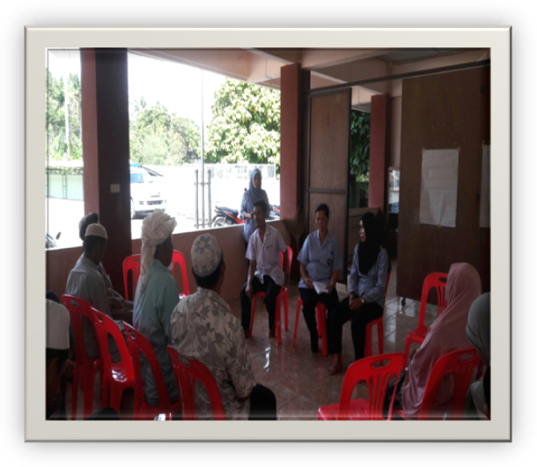
1.สำรวจและเยี่ยมบ้านผู้พิการที่มีปัญหา
2.เตรียมชุมชน ประชาคมให้ชาวบ้าน
รับทราบถึงแผนงาน / โครงการ
3.คัดเลือกผู้ดูแลสุขภาพในชุมชน หมอ
ครอบครัวโดยคัดเลือกมา หมู่บ้านละ 5 คน
4.จัดการประชุม / อบรมกลุ่มเป้าหมายผู้พิการ เพื่อ
รวบรวมปัญหา จัดกลุ่ม ร่วมกันหาแนวทางแก้ไข
ปัญหา

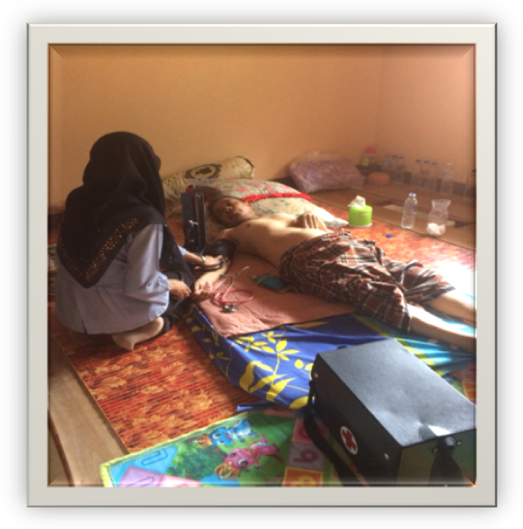
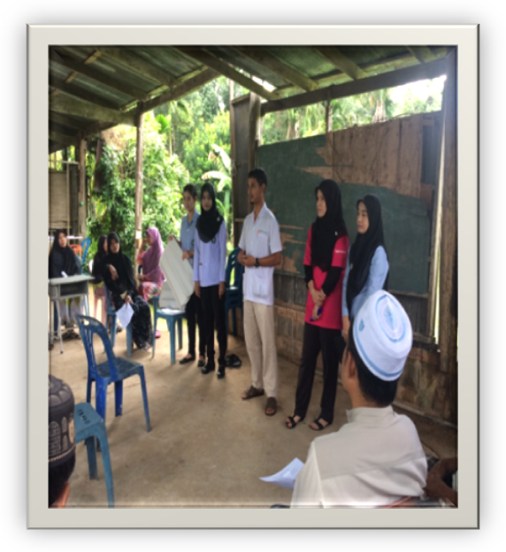

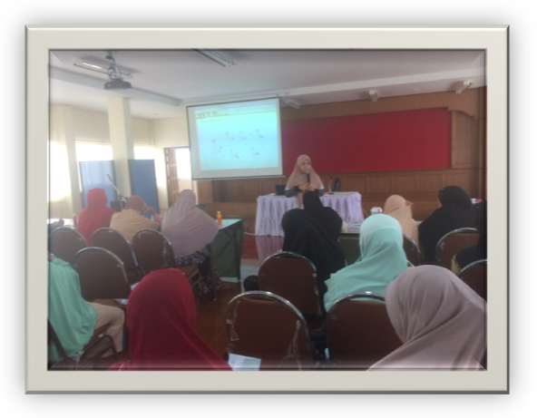
จัดอบรมเชิงปฏิบัติการให้แก่หมอครอบครัว โดยจัดให้มีการฝึกปฏิบัติจริงในชุมชน โดยบุคลากรจากสหวิชาชีพ

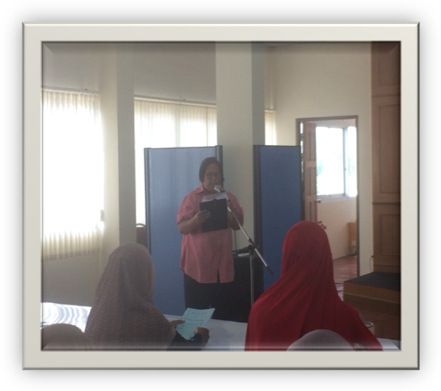
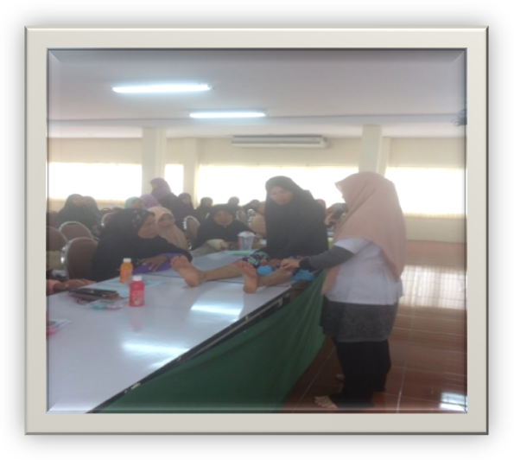

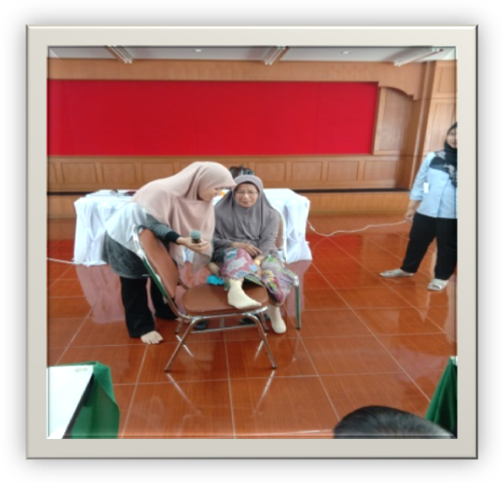
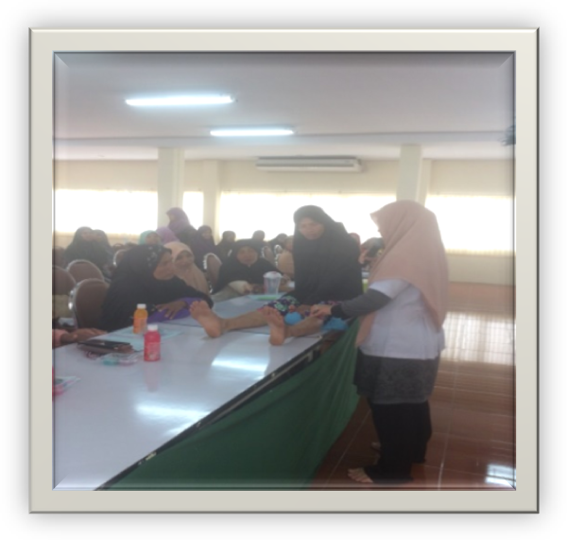

ประมวลภาพกิจกรรมการทดสอบ Post Test อาสาหมอครอบครัว

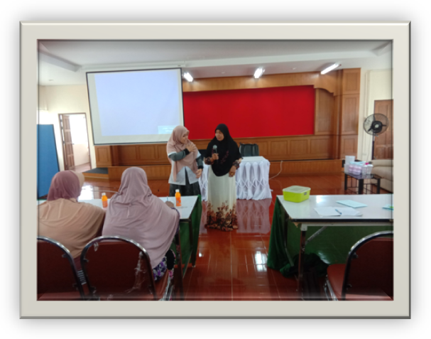
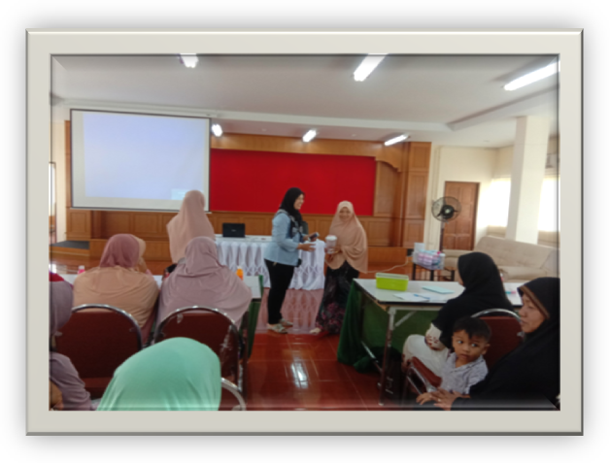

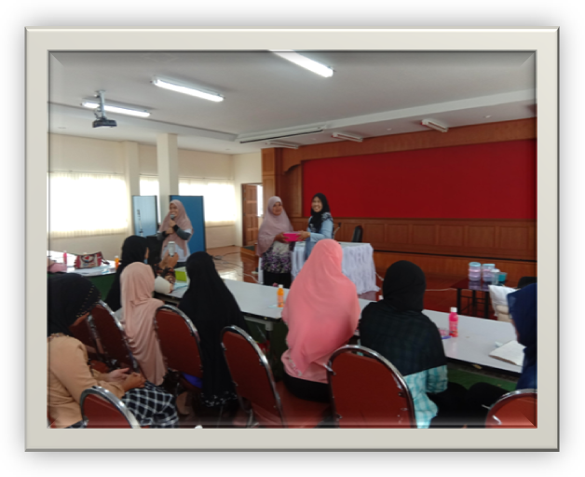
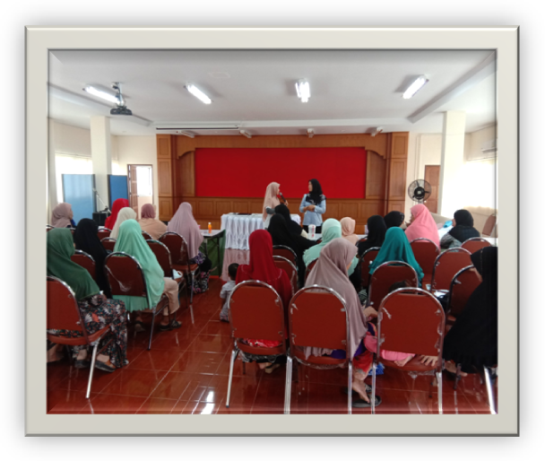

จัดทำคู่มือการดูแลผู้ป่วย / ผู้พิการ ตามเกณฑ์



